- Corregir esto ya que se acorto y se ve comido, la franja morada aparecía completa ‘- ¿Qué paso?

- Corregir el menú despegable era transparente letras blancas.
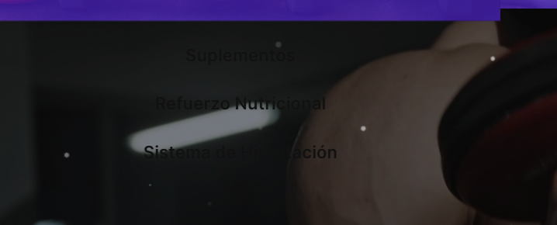

- El video que va debajo de las categorías que salga con el SONIDO, cuando el usuario entre se escuche con el audio y que cuando el usuario quiera reproducir los videos motivacionales o de productos de abajo
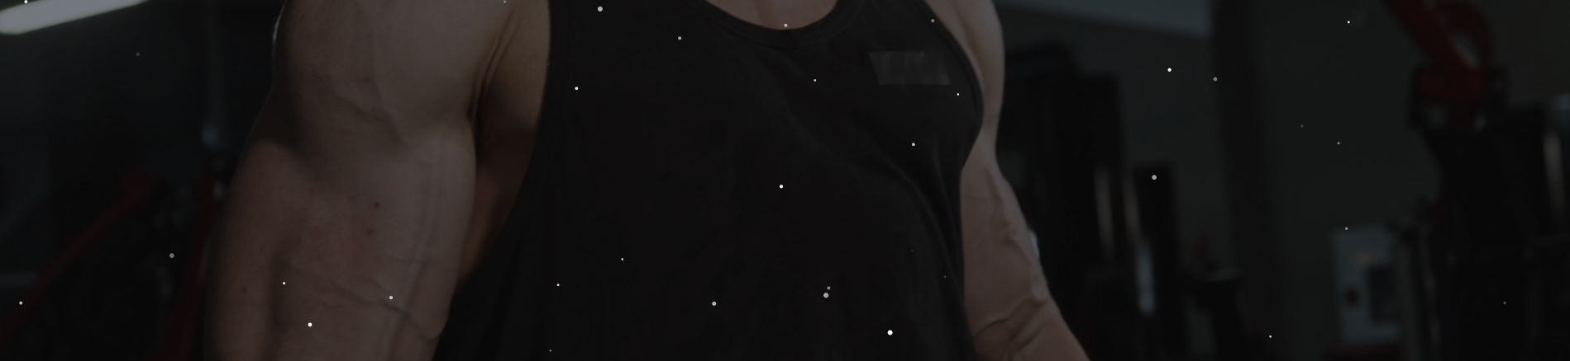


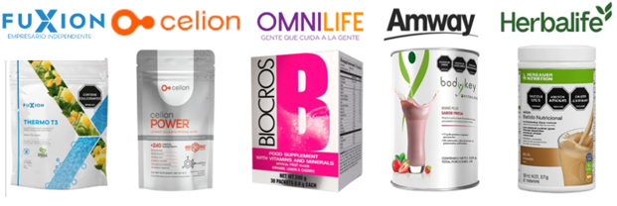
- Añadir Nuevo producto Amway la orden seria
PASAME LOS ENLACES DE CADA UNO DE ESTOS

- Corregir esto que salga mas grande y más centrado ponerlo un poco más grande quedo poco visible y así mismo no quedo centrado en la plataforma, quedo tirando a la derecha colocar que al darle click salga el wasap 3205807322
https://api.whatsapp.com/send/?phone=573205807322&text=Hola+Vital%C3%ADzate+Fit%2C%0D%0ANecesito+ayuda+con+mi+compra.&type=phone_number&app_absent=0
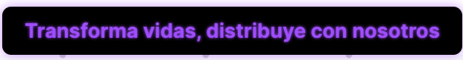

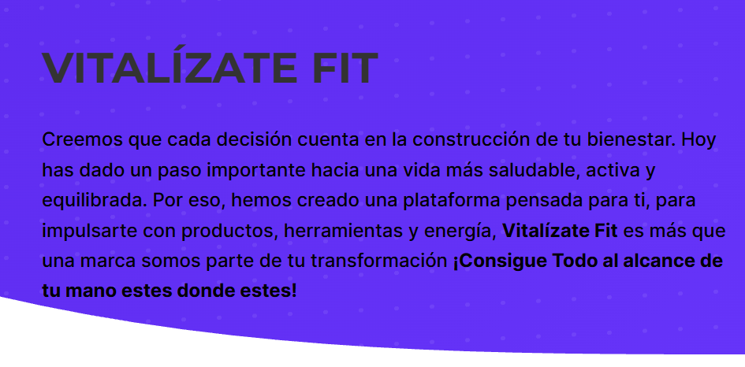
- Corregir las letras de donde está el banner VITALIZATE FIT y todo el texto , poner las letras blancas , ya que no se ven bien por el fondo morado

- Corregir esto cambiar esto
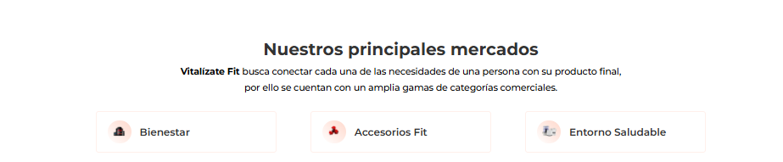

Por esto PASAME LOS ENLACES DE CADA UNA DE ESTA
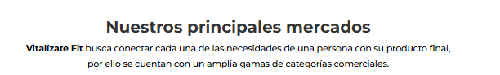









Bienestar Fitness integral Artículos fit

Y añadirle el enlace a cada una para que se dirija como lo hacía en formato de antes
Y TE DEJE EL MODELO DE LA LETRA Y EL FONDO DE LA PALABRA QUE VA.
- Cambiar la imagen del producto cuidado cognitivo
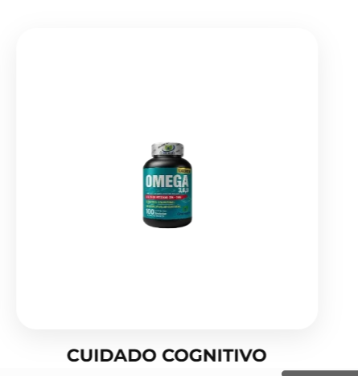

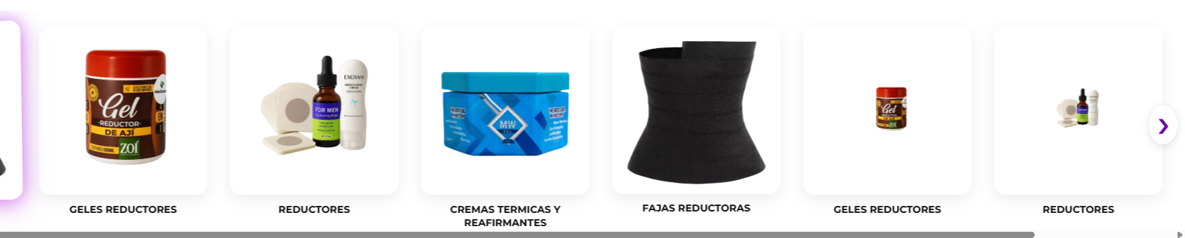
- Corregir esto

TODAS LAS FOTOS ESTAN EN SU CARPETA

- Corregir Esto


Que quede así





